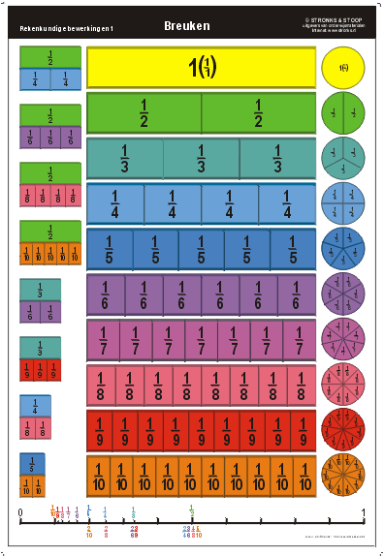

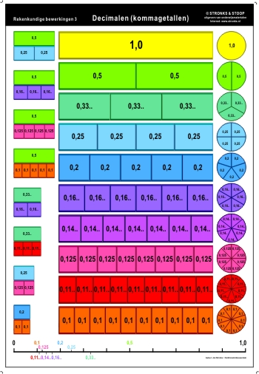

**het percentage**

**geeft aan hoeveel procent iets is**

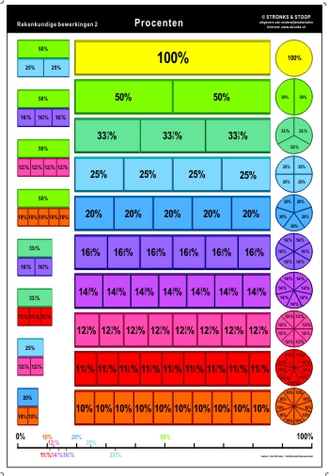

**het decimaal**

**het kommagetal**

**de breuk**

**bestaat uit een teller en een noemer**